Пәні: Қазақ әдебиеті
Ұзақ мерзімді сабақ тарауы: Тәуелсіздік - қасиет тұнған ұлы ұғым Мектеп: "Балқаш қаласы С.Сейфуллин атындағы №7 мектеп-гимназиясы" КММ
Күні: 18.05.2018
Мұғалімнің аты-жөні:Уалиева Асемгуль Мухамедигалиевна
Сынып: 6 Қатысқандар: Қатыспағандар:
Сабақ тақырыбы | Расул Ғамзатов "Менің Дағыстаным"
Сабақта қол жеткізілетін оқу мақсаттары | Т/Ж 2 Әдеби шығармада көтерілген әлеуметтік-қоғамдық мәселені идеясы арқылы түсіндіру.  А/И 4 Әдеби көркемдегіш құралдарды пайдаланып, шығармадағы табиғат көрінісін, оқиға орнын, кейіпкер бейнесін сипаттап жазу. Б/С 3 Шығармадағы кейіпкерлер қарым-қатынасын отбасылық тұрғысынан талдап, әдеби эссе жазу.
Сабақ мақсаты: | 1. Әлеуметтік-қоғамдық мәселені идеясы арқылы түсіндіру.  2. Әдеби көркемдегіш құралдарды пайдаланып, шығармадағы табиғат көрінісін, оқиға орнын, кейіпкер бейнесін сипаттап жазу.  3.Шығармадағы кейіпкерлер қарым-қатынасын отбасылық құндылықтар тұрғысынан талдап, әдеби эссе жазу.
Бағалау критерийлері | 1.Әлеуметтік-қоғамдық мәселені идеясы арқылы түсіндіреді;  2.Шығармадағы оқиға орнын, табиғат көрінісін, кейіпкер бейнесін сипаттай алады;  3. Шығармадағы кейіпкерлер қарым-қатынасын отбасылық құндылықтар тұрғысынан талдап, әдеби эссе жазады
Тілдік мақсаттар | Пәнге қатысты сөздік қор мен термин:  Италянка, гоцатин, авар тілі, революция, тоқал үй, французша  Диалог пен жазу үшін қолданылатын тіркестер:  Менің ойымша.., Себебі.., Егер мен жазушы болсам...
Құндылықтарға баулу | "Мәңгілік ел" идеясы бойынша қалыптасатын құндылық:  - жауапкершілік;  - өмір бойы білім алу;  -қарым-қатынас жасау;  -патриотизм;  - құрмет
Пәнаралық байланыс | Шығармадағы оқиға орны География пәнімен, суретшінің "Елді аңсау" суреті Бейнелеу пәнімен, эссе жазу арқылы оқушылардың сауаттылығын арттыра отырып, Қазақ тілімен байланыс орнатылады
Алдыңғы білім | Әдеби шығарманың жанрымен, фабуласымен, сюжетімен таныс;  осы тақырыпта ой бөлісе алады
Сабақ барысы
Сабақтың жоспарланған кезеңдері | Сабақта жоспарланған жаттығу түрлері |  | ресурстар
Сабақтың басы  10 мин  Білу/Түсіну | Ұйымдастыру кезеңі  Психологиялық ахуал орнату  Топқа бөлу "Суреттер сөйлейді" әдісі  Оқушыларға кеспе суреттер беріледі, олардың бір-бірімен қандай байланыс барын тауып, "Тұман", "Құс", "Жаңбыр" деген 3 топқа бөлінеді.  Тұман - көздің жасы  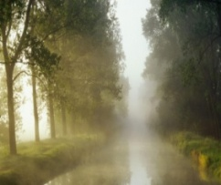  Жаңбыр - құлақ  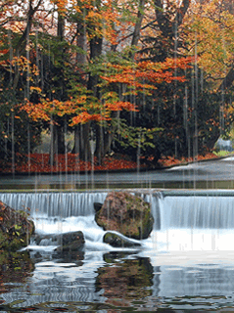  Құс-тікенек бұта  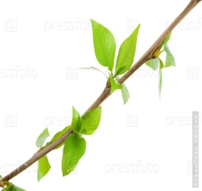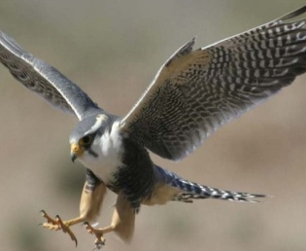  ҰЖ  "Идеялар себеті" әдісімен өткен сабаққа кері байланыс жасалады.Оқушыларға сұрақтар қойылады.Оқушылар жауаптарын тезис түрінде жазып, идеялар себетіне салады. Себетке салынған ақпараттарды оқушылар бірімен-бірі алмасып,оқиды, идеяларымен алмасады.  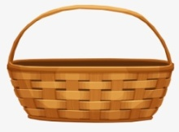  1. Дағыстандық суретшінің басынан өткен қандай оқиға суреттеледі?  2. Баласы туралы естіген суретшінің анасы қандай күйге түсті?  3.Суретшінің шешесі неліктен "Менің ұлым баяғыда өліп қалған", - дейді.  4. Неліктен суретшінің туындысы "Елді аңсау" деп аталады? |  | Кеспе суреттер  Сұрақтар жазылған стикерлер, себет
Сабақтың ортасы  20 мин  Талдау/ Жинақтау  Қолдану | 1-тапсырма ТЖ  Оқушылар топқа бірігеді.Шығармада көтерілген әлеуметтік-қоғамдық мәселені тауып, себептерін айқындап, "Балық қаңқасы" әдісі арқылы сызбаға түсіреді.  Басы - шығармада көтерілген мәселе  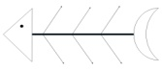  Үсті - түсінік  Асты - себептер  Құйрығы - шешімі  Бағалау критерийі:  Білім алушы:  -Шығармадағы әлеуметтік-қоғамдық мәселені анықтайды;  -Оны идеясы арқылы түсіндіреді  -сызбаға түсіреді  Дескриптор:  -Шығармадағы әлеуметтік мәселені табады;  -Оның себептерін түсіндіреді;  -Идеясы арқылы анықтайды;  -Шешім шығарады;  ҚБ  "Чемодан, еттартқыш, қоқыс жәшігі"  Тапсырма бойынша алған керекті ақпаратты чемодан тұсына жазса, толықтыруым керек деген ақпаратты еттартқыш тұсына жазады, керек емес ақпаратты қоқыс жәшігіне тастайды.  2-тапсырма ТЖ  "Детальдарын қосу" әдісі бойынша берілген бастапқы сөзден кеңейтілген сөйлем жасайды.  І топ табиғат көрінісін сипаттайды  Тұман, жаңбыр, бұлақ  ІІ топ оқиға орнын сипаттайды  Париж, Италия, Авария  ІІІ топ кейіпкер бейнесін сипаттайды  Дағыстандық суретші, Авар анасы, Тікенек басындағы құс  Бағалау критерийі  Білім алушы:  Шығармадағы оқиға орнын, табиғат көрінісін, кейіпкер бейнесін сипаттайды.  Дескрипор:  -мәтінді түсініп оқиды;  -бастапқы сөзден кеңейтілген сөйлем жасайды;  -табиғат көрінісін, оқиға орнын, кейіпкер бейнесін сипаттайды  ҚБ  Тапсырма бойынша "Үш М және Ә"әдісі бойынша жақсы орындаған үш мәселені атап, жұмысын жақсартатын бір әрекетке ұсыныс жасау ұсынылады.  Сергіту сәті  «Он сұрақ!» әдісі.  Мұғалім бір оқушыны таңдап алады және оның маңдайына "хат" сөзі жазылған стикерді жапсырады, қатысушы сыныпқа 10 сұрақ қоя алады, оған жауап не "ИӘ", не "ЖОҚ" деп беріледі.  3-тапсырма Ж.  "Үшбу хат" әдісі бойынша Дағыстандық суретшіге хат жазады.    Сәлем хат!  ___________________________________________________  Бағалау критерийлері:  Білім алушы:  -Шығармадағы кейіпкерлер қарым-қатынасын отбасылық құндылық тұрғысынан талдайды;  -хат құрылымын сақтап, хат жазады  Дескриптор:  -өз ойларын дәлелді түрде жеткізеді;  -тақырып бойынша ойларын қағазға түсіреді;  -хат құрылымын сақтай отырып, хат жазады  ҚБ  "Бір ауыз сөз" арқылы ойларын бір сөйлеммен түйіндейді. |  | С.Ч.Тұрсынғалиева  Р.Зайкенова "Қазақ әдебиеті" оқулығы "Армен-ПВ" баспасы, 2018 жыл  http://armanpv.kz/?book  "Балық қаңқасы" кестесі салынған флипчарт, маркер  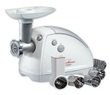    "хат" сөзі жазылған стикер    Хат салатын конверт  
Сабақтың соңы  10мин  Бағалау | Оқушылар рефлексиясы:  "Менің көңіл-күйім баспалдағы" әдісі бойынша стикерге өз есімдерін жазып, тақтадағы флипчартқа жабыстырады.Баспалдақта мынадай сөздер жазылған: "Керемет", "Өзіме сенімдімін", "Жақсы", "Жаман емес", "Маған керек", "Білмеймін", "Нашар"  Кері байланыс:  "Алғыс білдіремін" әдісі бойынша мұғалім оқушыларға ынтымақтастық үшін рахмет айтқысы келетін балалардың бірін таңдап, алғыс айтады.  Үйге тапсырма: "Егер мен жазушы болсам..." шығарманы аяқтау |  |   Баспалдақтың суреті салынған флипчарт, стикер  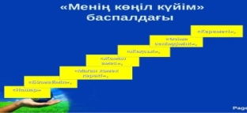
Саралау: Сіз қандай тәсілмен көбірек қолдау көрсетпексіз? Сіз басқаларға қарағанда қабілетті оқушыларға қандай тапсырма бересіз? | Бағалау: Сіз оқушылардың материалды игеру деңгейін қалай тексеруді жоспарлап отырсыз? |  | Денсаулық және қауіпсіздік техникасын сақтау
Сабақ бойынша рефлексия |  | Бұл тарауды сабақ туралы рефлексия жасау үшін пайдаланыңыз.  Төменде өзіңіз маңызды деп санайтын сұрақтарға жауап беріңіз.
Сабақ мақсаты қолжетімді болды ма?
Барлық оқушылар оқу мақсатына қол жеткізді ме?
Егер оқушылар оқу мақсатына жетпеген болса, неліктен деп ойлайсыз?
Сабақта саралау дұрыс жүргізілді ме?
Сабақ кезеңдерінде уақытты тиімді пайдаландыңыз ба?
Сабақ жоспарынан ауытқу болды ма және неліктен?

Жалпы бағалау
Сабақта ең жақсы өткен 2 нәрсе (оқыту мен оқуға қатысты)
1.
Сабақтың бұдан да жақсы өтуіне оң ықпал етер еді (оқыту мен оқуға қатысты)
Осы сабақтың барысында мен сынып туралы немесе жекелеген оқушылардың жетістіктері/қиыншылықтары туралы нені анықтадым, келесі сабақта не нәрсеге назар аудару керек?
1.

